муниципальное бюджетное общеобразовательное учреждение
«Кулундинская средняя общеобразовательная школа №2»
Кулундинского района Алтайского края,

ПРИКАЗ

21.11.2023 г. № 125-Д
с. Кулунда

О закрытии 5 класса в МБОУ КСОШ №2, филиале Курская СОШ на карантин и введении дополнительных мер по предупреждению заболеваемости ОРВИ в школе

В связи с превышением порога заболеваемости ОРВИ и Гриппа в 5 классе (60%, 3 учащихся из 5 учащихся) и в соответствии с СанПиН 3.3686-21. Санитарные правила и нормы Санитарно-эпидемиологические требования по профилактике инфекционных болезней, п р и к а з ы в а ю:
1. С 21.11.2023 г. по 27.11.2023 г. закрыть на карантин 5 класс в МБОУ КСОШ №2, филиале Курская СОШ.
2. Заведующему МБОУ КСОШ №2, филиал Курская СОШ Яковенко О.В. организовать осуществление образовательного процесса в дистанционной форме с использованием электронно-образовательных ресурсов.
3.Классным руководителям осуществлять ежедневный контроль заболеваемости учащихся в классе.
4. Подведение результатов мониторинга за заболеваемостью детей возложить на заместителя директора по ВР Еремину О.В. ежедневно до 10.00.ч.
5. Классным руководителям довести данный приказ до сведения родителей обучающихся.
6. Завхозу Еске А.А. и медицинскому работнику Ганштейн Л.В., усилить режим текущей дезинфекции с применением кварцевания (бактерицидный облучатель) и дезинфицирующих моющих средств.
7. Яунзем С.О.-разместить данный приказ на сайте школы.
8. Контроль исполнения приказа оставляю за собой.

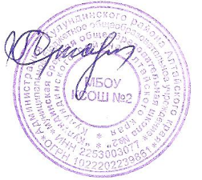
Директор школы М.А. Стародубцева

